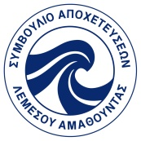

ΣΥΜΒΟΥΛΙΟ ΑΠΟΧΕΤΕΥΣΕΩΝ ΛΕΜΕΣΟΥ - ΑΜΑΘΟΥΝΤΑΣ

Διαγωνισμός αρ. 5/2014 για την παροχή υπηρεσιών Διαφημιστή στο ΣΑΛΑ

Ανάδοχος: : CMR Cypronetwork Marketing Research Ltd
Ημερομηνία Ανάθεσης: 1/8/2014
Ποσό σύμβασης: €32.423,82

Η Ολομέλεια του Συμβουλίου κατά την 7η Συνεδρίαση της ημερομηνίας 30/7/2014 επικύρωσε την απόφαση του Συμβουλίου Προσφορών και αποφάσισε την κατακύρωση της προσφοράς στην εταιρεία CMR Cypronetwork Marketing Research Ltd, σύμφωνα με τους όρους που καθορίζονται στα έγγραφα προσφοράς.

